**ПРАКТИЧЕСКОЕ ЗАДАНИЕ №7**

**Тема:** Целостность данных

**Цель:** Изучение механизмов обеспечения целостности данных SQL

**Задания к работе:**

Для базы данных из практического задания №4

1. Добавить ограничение UNIQUE, ограничение CHECK, DEFAULT

2. Создать триггеры индикаторы:

− Добавление, выводящий на экран сообщение "Запись добавлена" при добавлении новой записи в таблицу

− Изменение, выводящий на экран с сообщение "Запись изменена при изменении записи в таблице

− Удаление, выводящий на экран с сообщение "Запись удалена" при удалении записи из таблицы

3. Создать триггер по контролю целостности данных при удалении, когда данные удаляются данные сразу из двух связанных таблиц.

4. Проверить и продемонстрировать работоспособность созданных триггеров.

5. Создать отчет

**Вариант 21**

База данных «Ателье_Пошива_Одежды»

Выполнение задания 1

В соответствии с вариантом задания успешно добавлены ограничения UNIQUE, CHECK и DEFAULT(Рисунок 7.1).

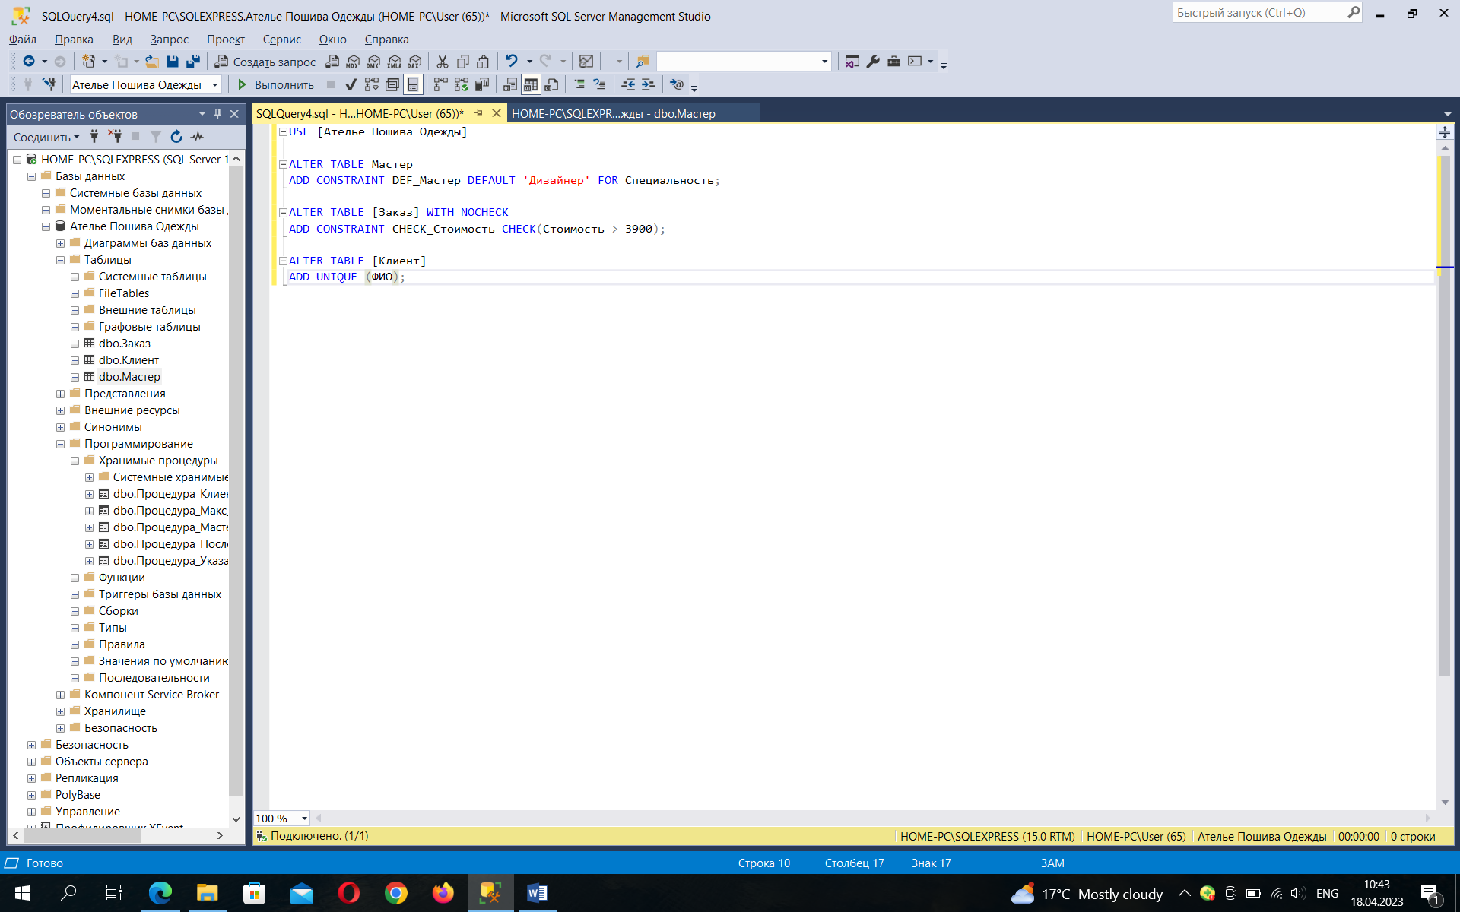

Рисунок 7.1 – Запрос на добавление ограничений

Выполнение задания 2

В соответствии с вариантом задания успешно созданы следующие триггеры индикаторы(Рисунок 7.2 –7.4).

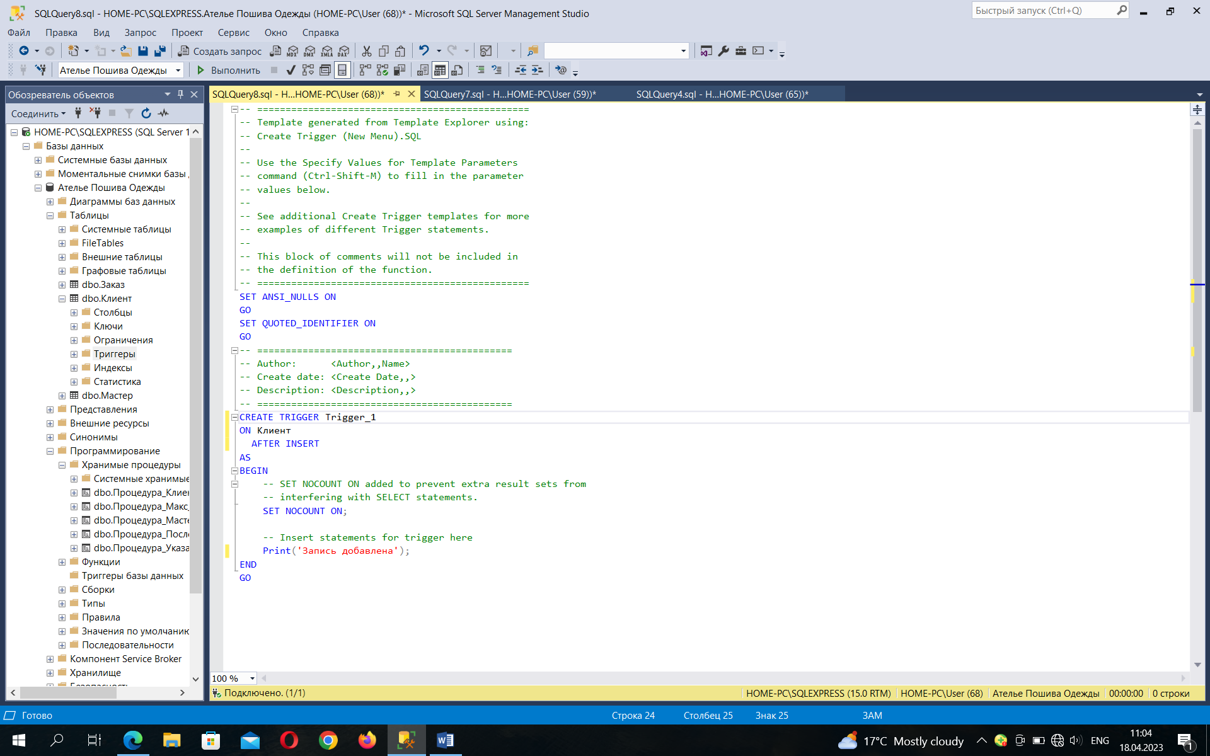

Рисунок 7.2 – Триггер для вставки данных

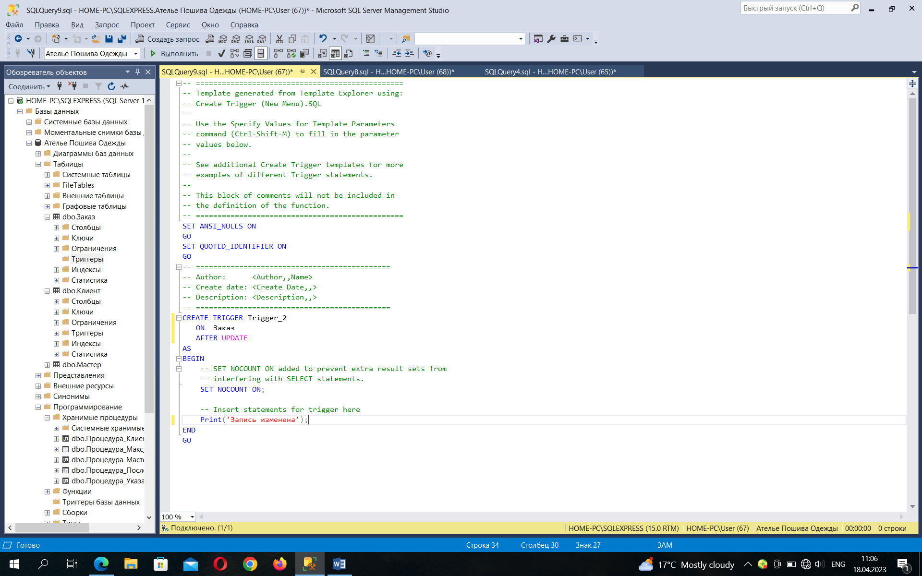

Рисунок 7.3 – Триггер для обновления данных

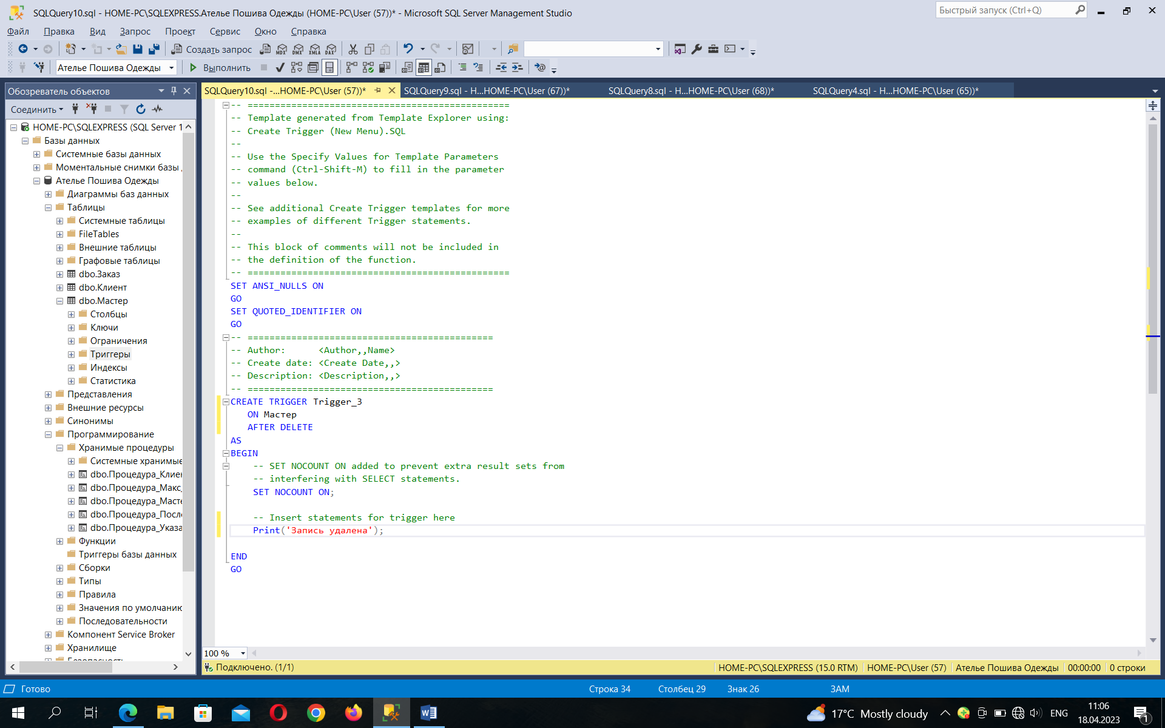

Рисунок 7.4 – Триггер для удаления данных

Выполнение задания 3

В соответствии с вариантом задания создан триггер на целостность данных (Рисунок 7.5).

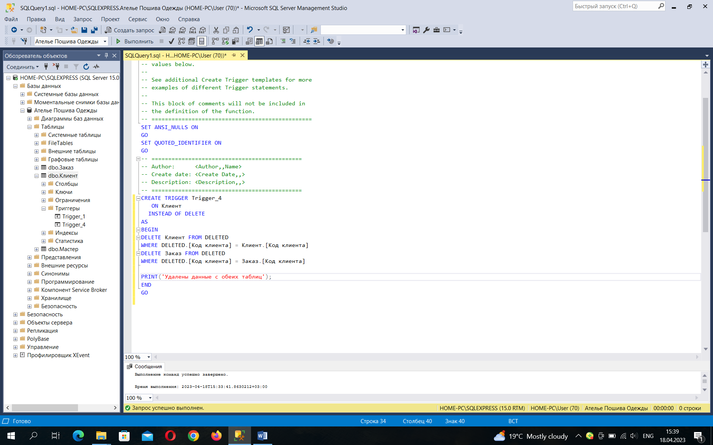

Рисунок 7.5 – Триггер для целостности данных

Выполнение задания 4

В соответствии с вариантом задания предоставлены результаты выполнения триггера (Рисунок 7.6-7.9)

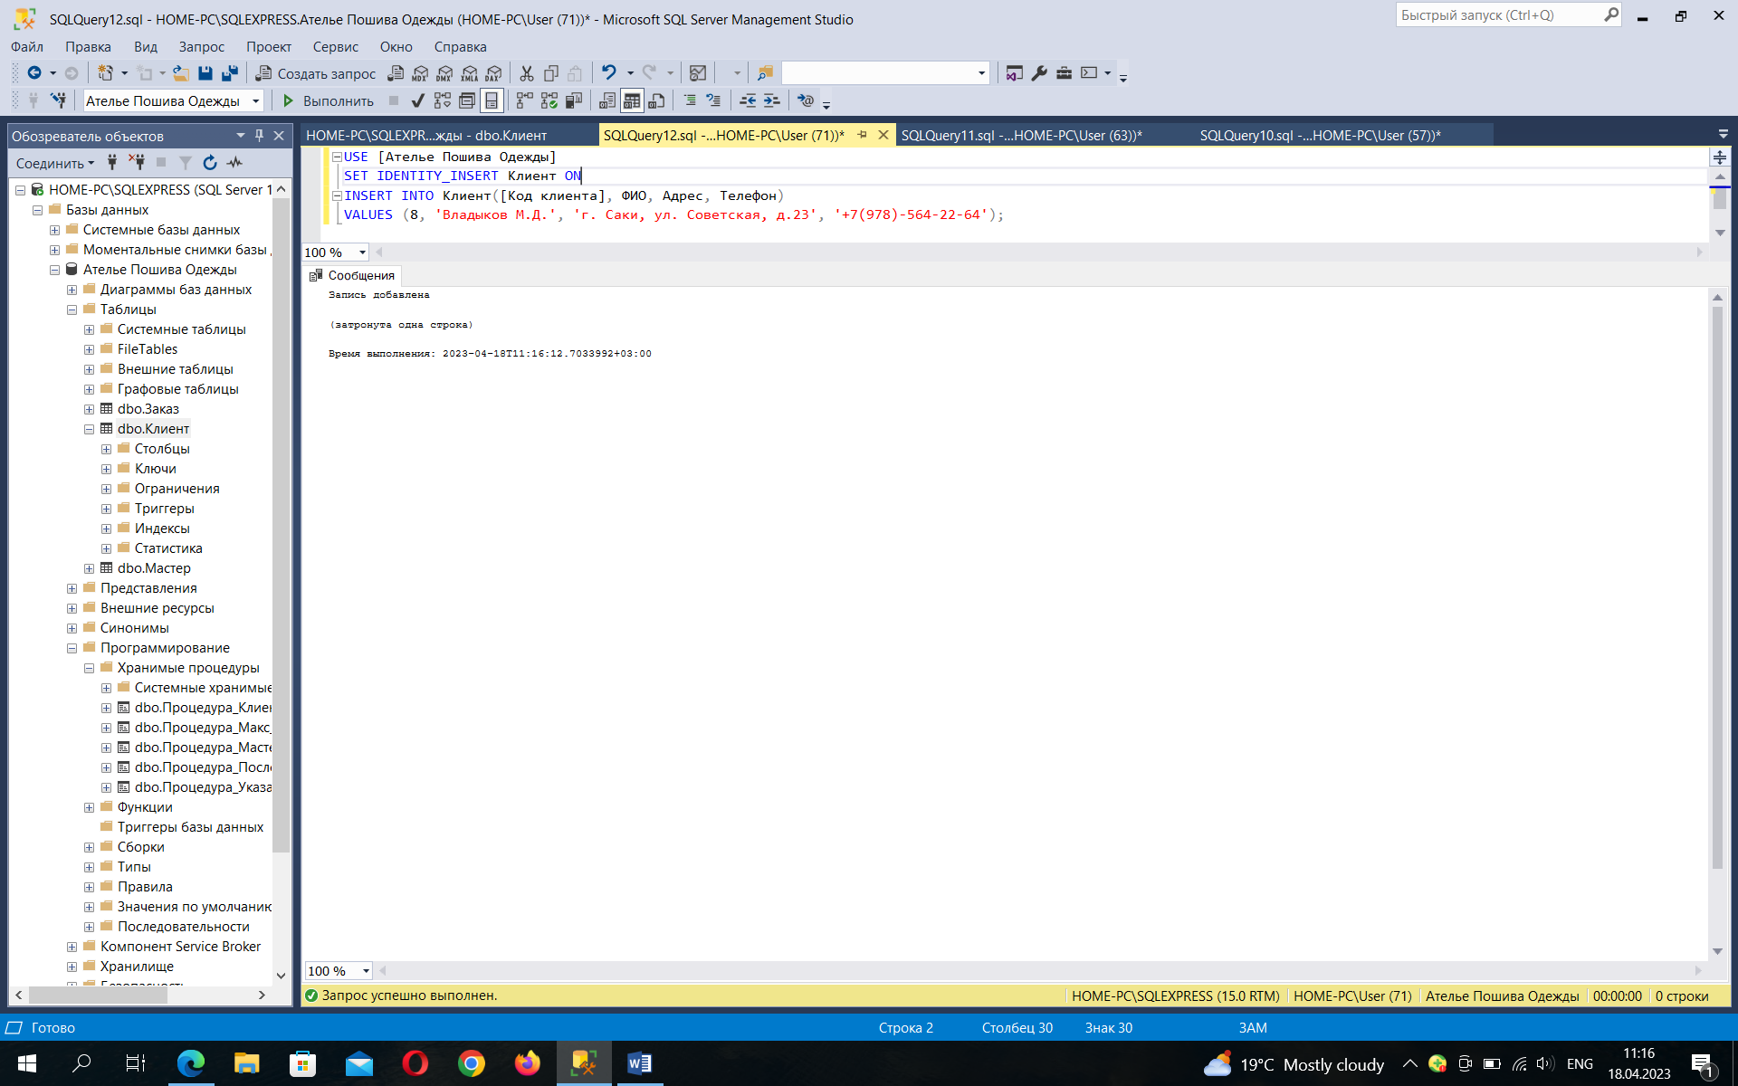

Рисунок 7.6 – Результат выполнения триггеры для добавления данных

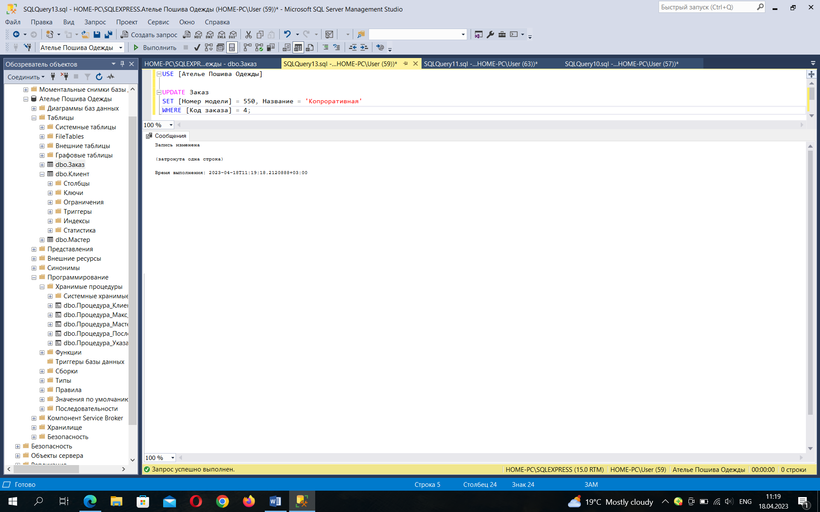

Рисунок 7.7 – Результат выполнения триггера для обновления данных

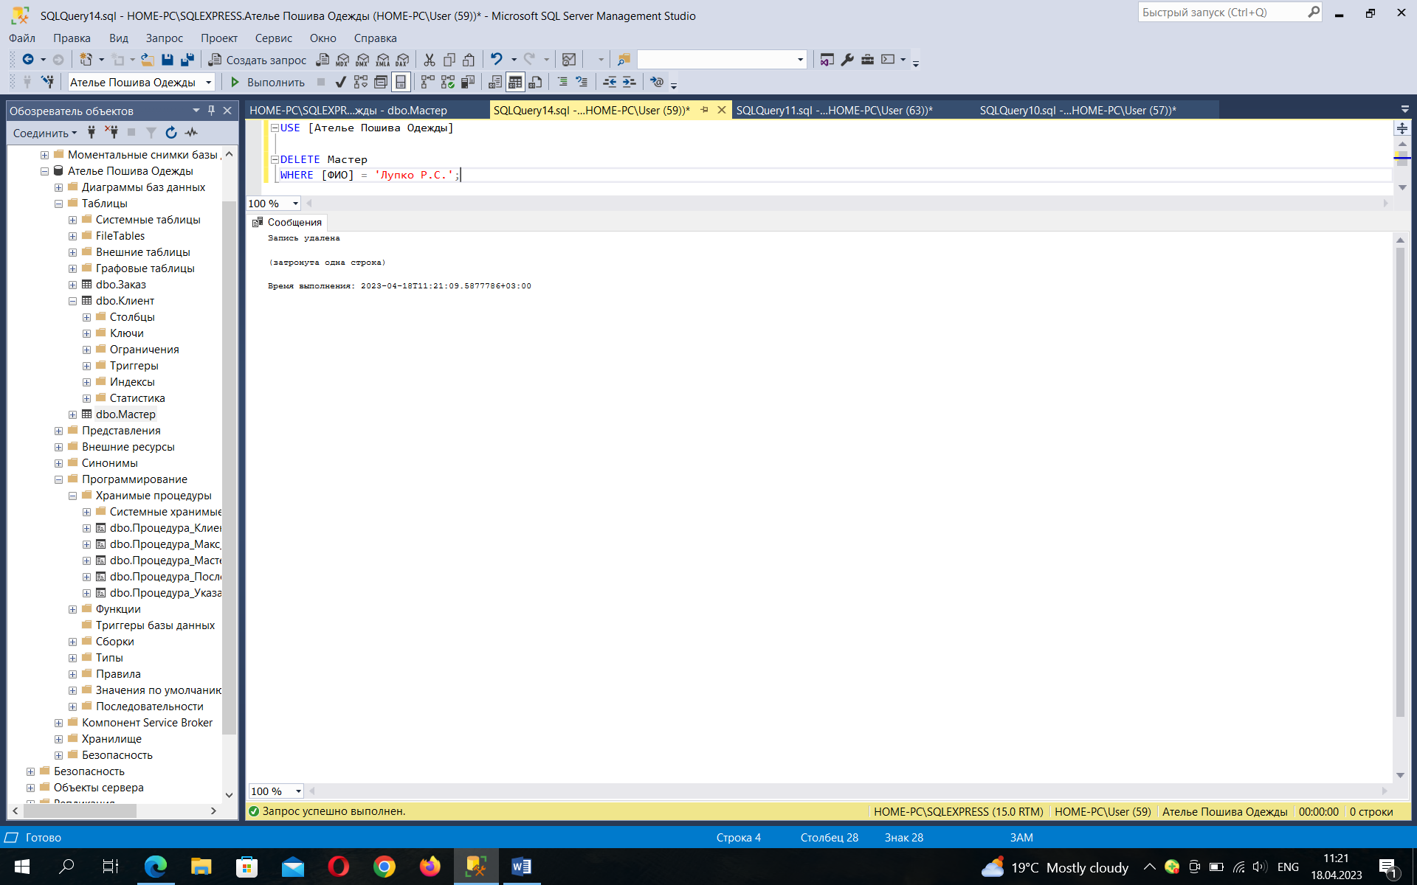

Рисунок 7.8 – Результат выполнения триггера для удаления данных

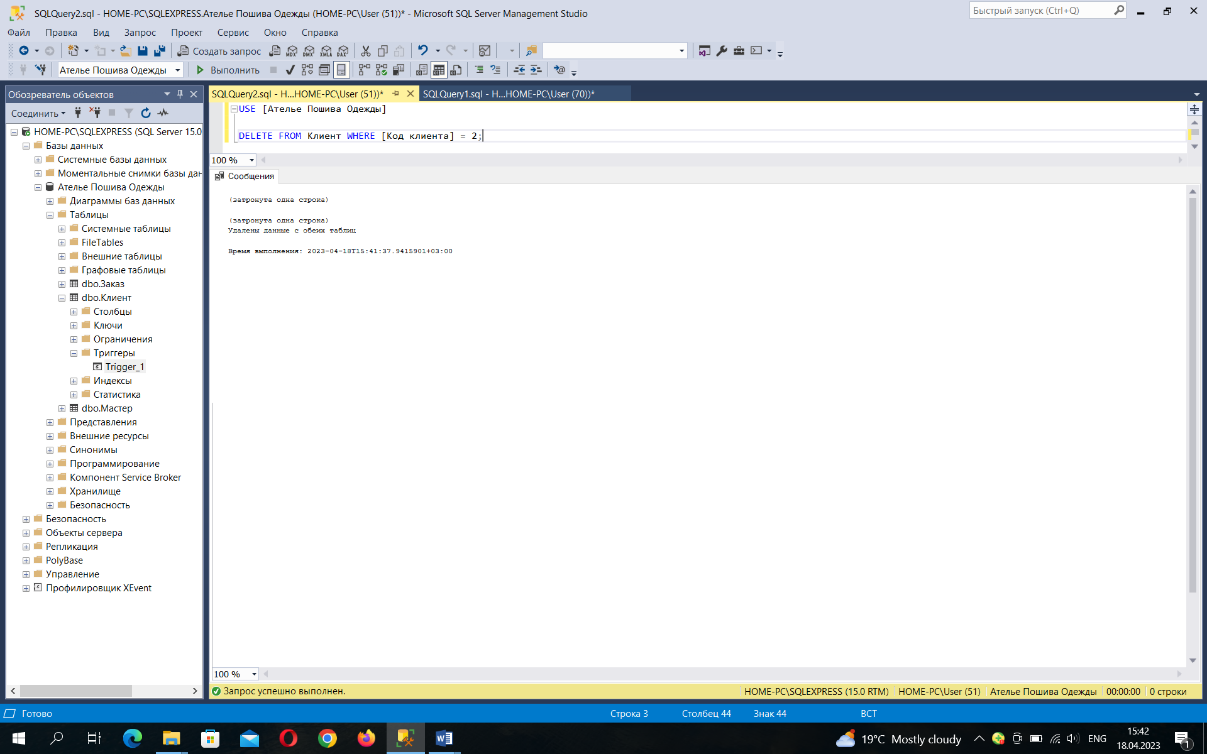

Рисунок 7.9 – Результат выполнения триггера для целостности данных

В ходе выполнения практической работы организован порядок обеспечения целостности данных, организованно создание триггеров и продемонстрирована их работа при добавлении, обновлении и удалении данных как из не связанных, так и связанных таблиц.